Poniedziałek - 11.05.20r.
Witam wszystkie dzieci z grupy Koniczynki oraz Rodziców! W tym tygodniu będziemy poznawać naszą miejscowość, czyli Rytro
- Na początek słuchanie piosenki: Tutaj mieszkam
https://www.youtube.com/watch?v=_xJ-4YgLVHc
1.Wszędzie wokół piękna zieleń, drzewa, kwiaty cieszą mnie. Tam wysoko ptaszek śpiewa, ja tu zawsze mieszkać chcę.
Ref.: Wszystko tutaj jest mi bliskie. Wszystko tutaj dobrze znam. Tutaj mam przyjaciół wielu i nie jestem nigdy sam.
2.Patrzę w prawo, widzę sklepy patrzę w lewo widzę most, tam na rogu jest apteka, a plac zabaw jest na wprost
Ref. Wszystko tutaj...
- Poznajemy naszą miejscowość – zapraszam na wycieczkę po Rytrze! - oglądanie zdjęć, prowadzenie swobodnych rozmów z Rodzicami.

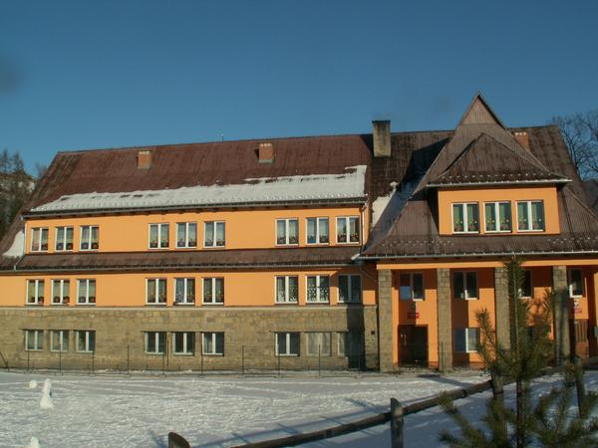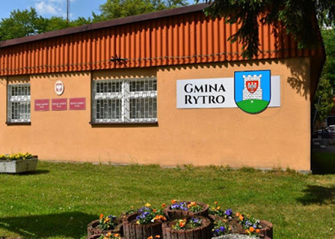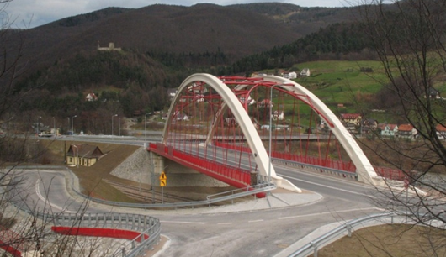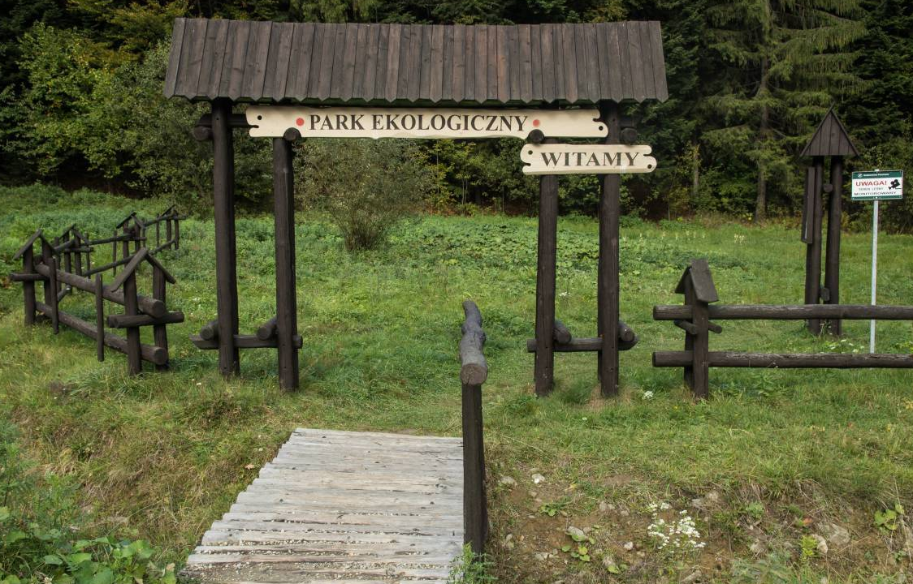
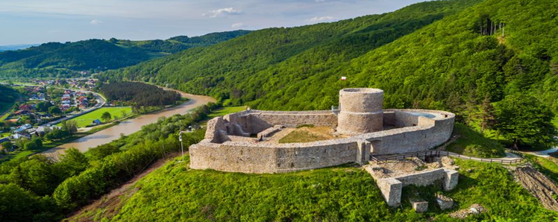

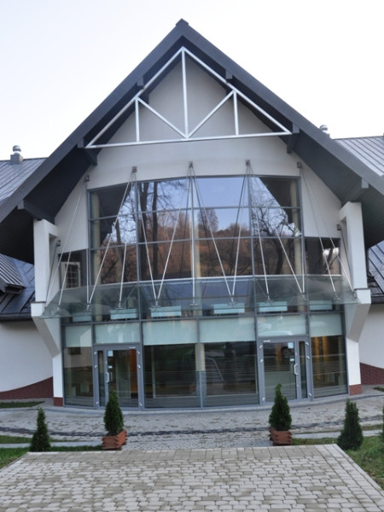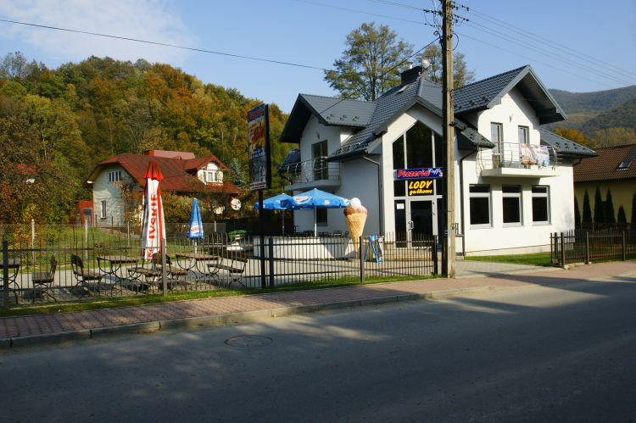
- Proponuję spacer po miejscowości oczywiście z zachowaniem zasad bezpieczeństwa, o których należy dziecku przypomnieć:
- założenie maseczek przed wyjściem
- przypomnienie zasady bezpiecznego poruszania się po chodniku i podczas przechodzenia przez ulicę
Podczas spaceru dzieci:
- przechodzą chodnikiem wzdłuż ulicy, zwracają uwagę na domy stojące po jednej i po
drugiej stronie ulicy,
- obserwują ruch uliczny,
- poznają wybrane oznaczenia i symbole umieszczone na budynkach i ulicach,
- przyglądają się zabytkowym obiektom i okazom przyrody,
- podczas powrotu dzieci zwracają uwagę na piękno krajobrazu, a także na cechy majowej pogody.

- Zabawa Prawda – nieprawda. Porządkowanie informacji na temat swojej miejscowości. Dla dziecka Rodzic przygotowuje dwa kartoniki z minami – wesołą i smutną
Po usłyszeniu prawdziwej informacji dziecko podnosi obrazek przedstawiający wesołą minę, przy nieprawdziwej – smutną. Przykłady:
− Moja miejscowość to duże miasto. − W mojej miejscowości jeżdżą autobusy.
- Przedstawienie legendy związanej z miejscowością. R, w dowolnej formie, przedstawia krótką wersję legendy związanej z powstaniem (historią) Rytra lub powstaniem herbu miejscowości.

- Zabawa bieżna Mój domek. Dzieci wyznaczają miejsce na domek, np. kartką gazety, poruszają się po pokoju słuchając piosenki Tutaj mieszkam. Podczas przerwy w muzyce wracają do swojego domku i siadają na środku gazety.

- Zadania dla chętnych:

Z jaką częścią domu kojarzy się wam ta figura?

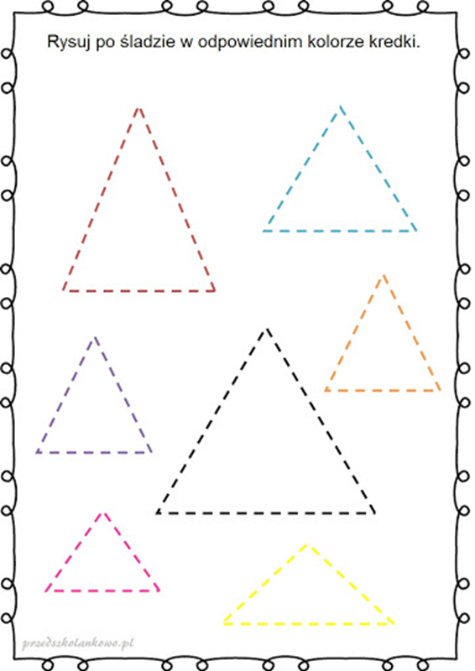
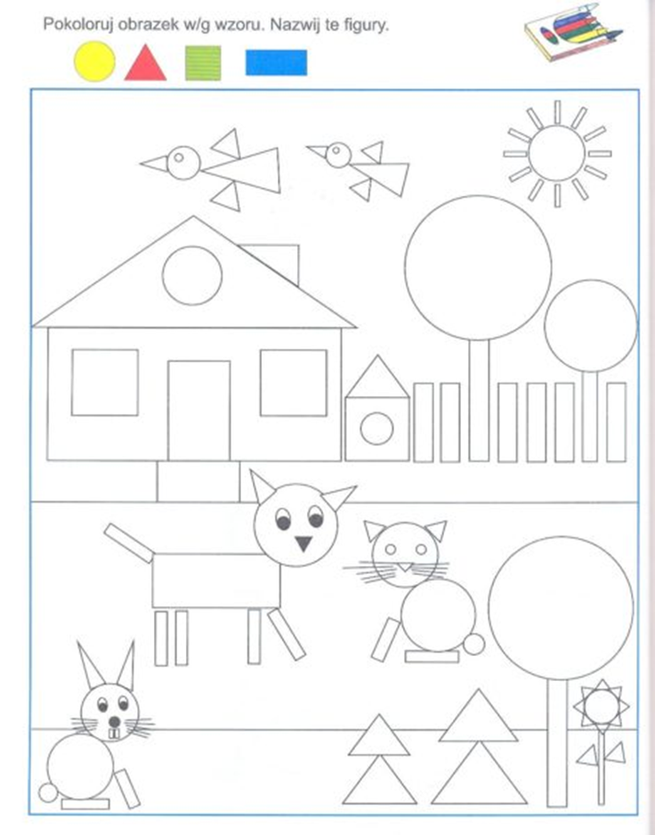
Miłej zabawy! Do jutra

